

ZÁKLADNÍ ŠKOLA ÚSTÍ NAD LABEM, HLAVNÍ 193, 403 31
Tel.: 472731819, 472731253 Tel. řed. /fax: 472731480, e-mail: skola@zsmojzir.cz

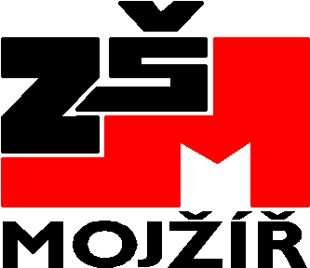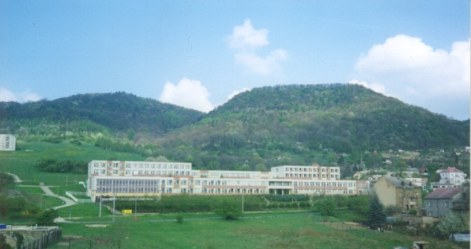

VÝUKOVÝ MATERIÁL ZPRACOVANÝ V RÁMCI PROJEKTU
MODERNÍ ŠKOLA
Registrační číslo projektu: CZ.1.07/1.400/21.3095

Číslo klíčové aktivity: III/2
Název klíčové aktivity: Svátek matek
Inovace a zkvalitnění výuky prostřednictvím ICT

Autor: Radka Krausová
Vytvořeno: 6. 4. 2013
Ročník: 4. ročník
Vzdělávací oblast: Jazyk a jazyková komunikace – český jazyk
Anotace: Žáci se seznámí se vznikem tohoto svátku. Zopakují si pravidla psaní i/y ve slovech a vytvoří pro maminku podle zadání přání k jejímu svátku.

Den matek

Jak vznikl tento svátek

Již ve starém Řecku se žena těšila velké úctě, protože byla dárkyní života. Ještě dávno před naším letopočtem se zde konaly jarní oslavy na počest matky nejvyššího boha Dia, kterou byla bohyně Rei.
Myšlenka oslavy ženy a ženství v novověku byla oživena obyvateli britských ostrovů. Z roku 1644 pochází první zmínky o tzv. Mothering Sunday (mateřská neděle), kdy byly oslavovány všechny matky a babičky. Po celé Anglii se tento svátek rozšířil až v 19. století.
O to, aby se svátek matek slavil po celém světě, se zasloužila dcera protestantského kazatele z Philadelphie Anny Revers Jarvisová, která celý život bojovala za práva matek. V květnu 1907 uspořádala ve městě Grafton v západní Virginii oslavy na počest své zesnulé matky. Za několik let americký president Thomas Woodrow Wilson vyhlásil Den matek za svátek. Oslava vždy připadne na druhou neděli v květnu.

Den matek u nás
V naší zemi se začal slavit v roce 1923 zásluhou Alice Masarykové, dcery tehdejšího presidenta. S příchodem komunistické vlády ho však vytlačil Mezinárodní den žen (MDŽ). Až po roce 1989 se tento svátek začal u nás slavit znovu.

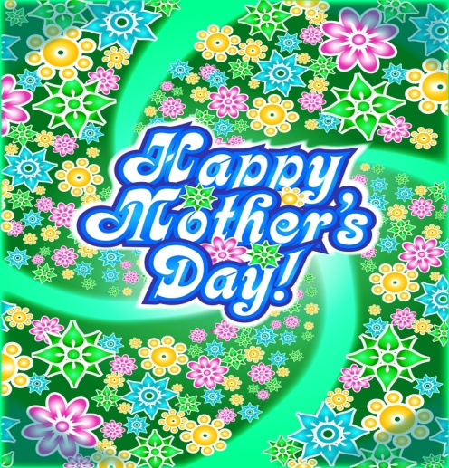
Doplň správné i/y do slov. Dárek nebo květinu, ve kterých je vepsáno podstatné jméno rodu mužského vybarvi modře, rodu ženského červeně a rodu středního vybarvi zeleně.
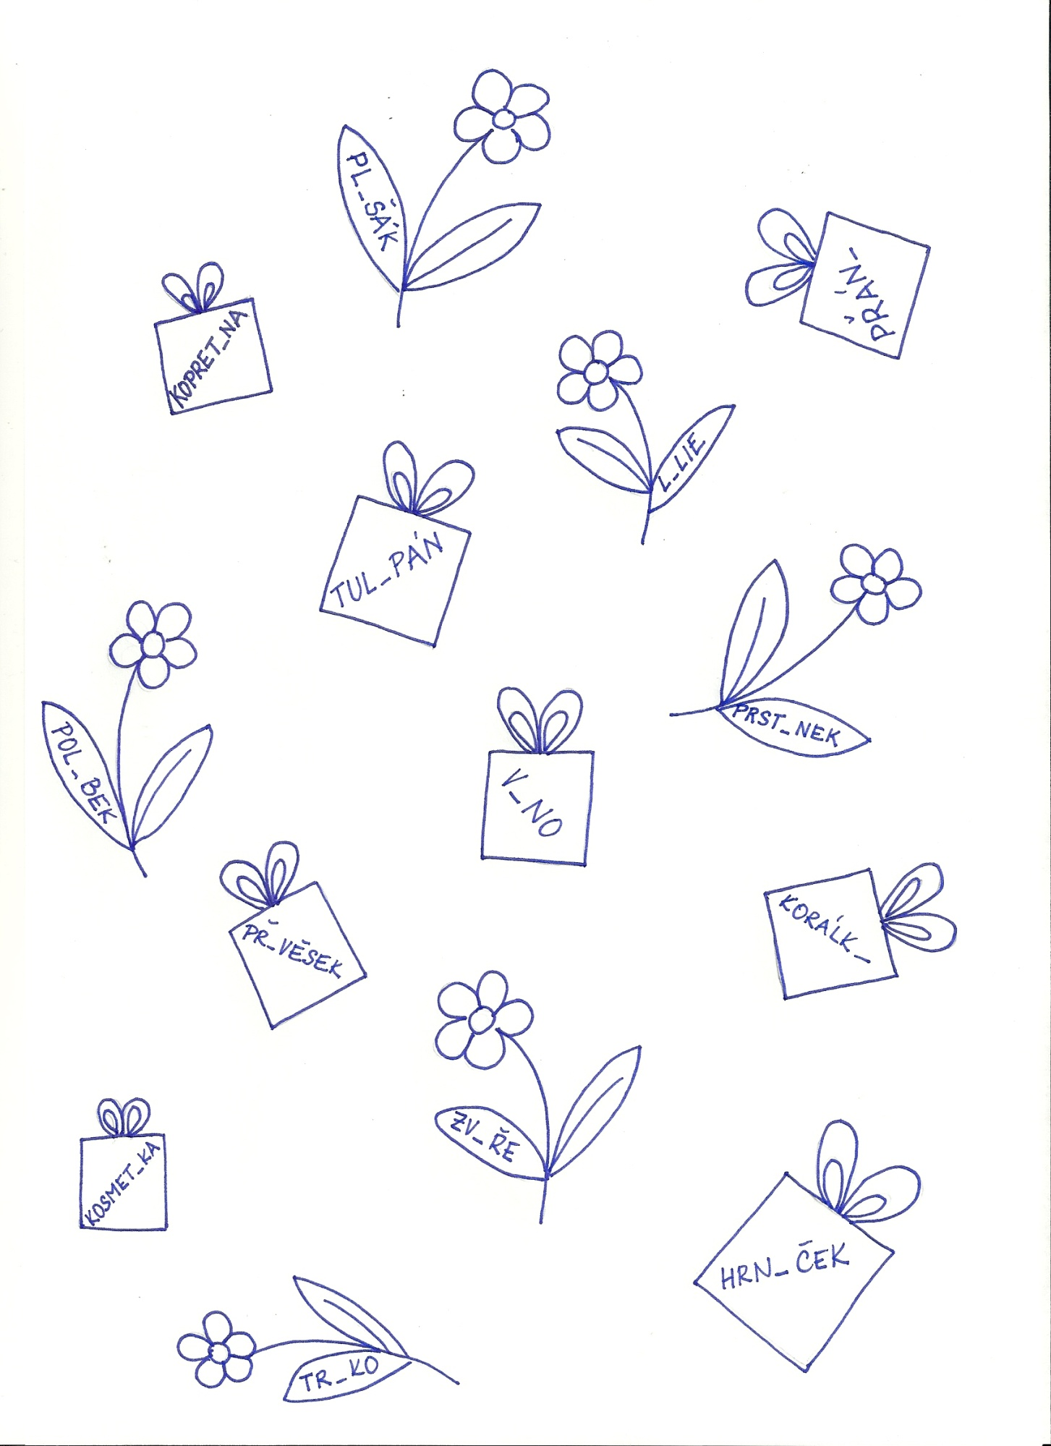
Vytvoř pro maminku podle zadání přání k jejímu svátku. Budeš potřebovat čtvrtku A4 (do dvojice jednu), pastelky, nůžky, pravítko, pero na psaní.
Se spolužákem si rozstřihněte čtvrtku na půlku. Na tuto část narýsuj čtverec o délce strany 12 cm. Vystřihni si kartičku.
Do levého horního rohu a pravého dolního rohu namaluj mašličku. Do zbývajících namaluj srdce. Uprostřed karty bude kytička, která má 7 okvětních lístků a v každém z nich bude jedno písmeno ze slova MAMINCE.
Okolo kytičky napiš – Mám tě rád/a, mami. Tvůj syn/Tvoje dcera.
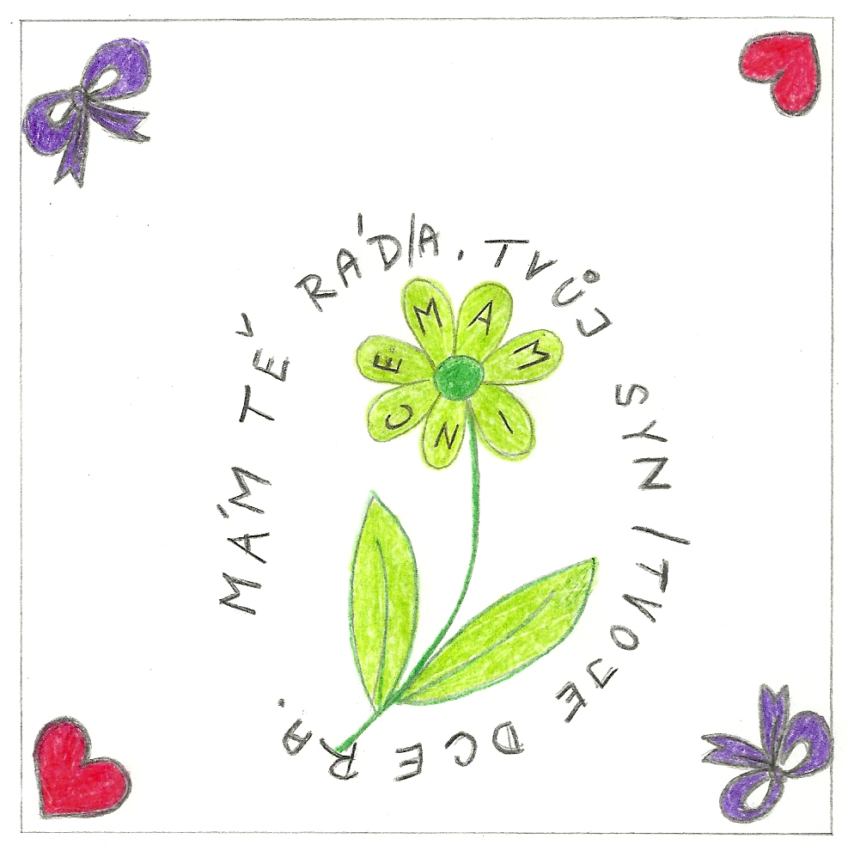
Z druhé strany napiš mamince vzkaz. Nezapomeň na oslovení, popřej ji všechno nej a poděkuj jí za její starost. Podepiš se.

Použité zdroje:
ŠOTTNEROVÁ, Dagmar. Jaro: [zvyky, obyčeje, náměty, návody, pohádky, příběhy a hry]. 1. vyd. Olomouc: Rubico, 2007. 57 s. ISBN 978-80-7346-074-7.
Obrázky použity z galerie office.
Metodika práce:
Pomocí textu seznamte žáky s původem tohoto svátku. Ptejte se, zda oni mamince kupují kytičku, či jí malují obrázek. V následujícím úkolu doplňují i/y a rozeznávají rody podstatných jmen.
Přání si můžete vymyslet, jaké chcete, jde o to, aby žáci pracovali dle pokynů – nahoře v rohu, okolo, uprostřed.

